**Державний вищий навчальний заклад**

**Ужгородський національний університет**

**Факультет інформаційних технологій**

ЛАБОРАТОРНА РОБОТА № 8

Тема:“JavaScript Ч1”.

Виконав студент І курсу

спеціальності «Інженерія

програмного забезпечення»

Мусін Михайло Oлександрович

Ужгород-2024

**Хід-роботи:**

1. **Виконав умову дз для першої лекції з JS (1) - умова завдання; (2) - скріншот виконання :**

(1)

**•**Вивести всі види змінних з їх типами. Як мінімум мають бути об'єкт, масив, рядок, число, функція. //var varString...

•Для рядка і числа поміняти значення так, щоб їх типи помінялися.

•Порівняти між собою рядок і число з "однаковими" значеннями.

•Простими способами зашифрувати / дешифрувати числову інформацію (не робив)

(2)

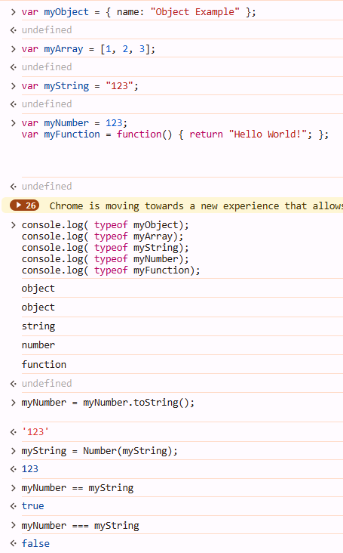

1. **Виконав умову дз для другої лекції з JS (1) - умова завдання; (2) - скріншот виконання :**

(1):

Записатити код в консолі браузера/NodeJS. Яким буде результат виконання?

var foo = 1;

function bar() {

if (!foo) {

var foo = 10;

}

alert(foo);

}

bar();

(1.1) Пояснення коду:

1. Ініціюємо глобальну змінну foo =1;

2. вводимо функцію bar; яка використовує свою локальну змінну foo

3. if (!foo) перевіряє функцію “чи має вона значення false, або undefined” але є локальна змінна foo, яка,хоч і не ініціалізована але через те , що вона оголошена через var JS , він її “піднімає”, але надає їй значення “indefined”

4. Відбувається локальне присвоєння змінної foo = 10;

5. З’являється повідомлення зі локальним значенням foo = 10.

(2)

Скрін коду:

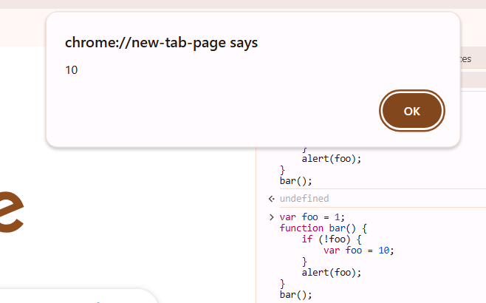

1. **Виконав умову дз для третьої лекції з JS (1) - умова завдання; (2) - скріншот виконання :**

(1)

1.Наведіть приклади з використанням унарних, бінарних, тернарних операторів (якомога більше різних операторів)

Унарні: “-” (-3)

Бінарні: “*” “/” “=” “<=” “==” “===” “>=” “%”

Тернарні: const elvisLives = Math.PI > 4 ? "Так" : "Ні"

2.Написати скріпт використовуючи метод concat() на тему:

Нехай завжди буде сонце,

Нехай завжди буде небо,

Нехай завжди буде мама,

Нехай завжди буду я.

(2.)

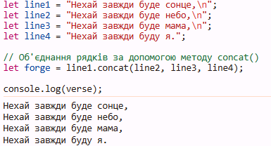

1. **Виконав умову дз для четвертої лекції з JS (1) - умова завдання; (2) - скріншот виконання**

(1)

1)Знайти неперервний підмасив масиву , сума елементів якого є максимальною.

2)Створити функцію сумування двох дуже довгих чисел представлених строкою.

3)Написати метод реалізуючий різницю двох масивів. Причому різниця має враховувати кількість однакових елементів.

Код для першого завдання:

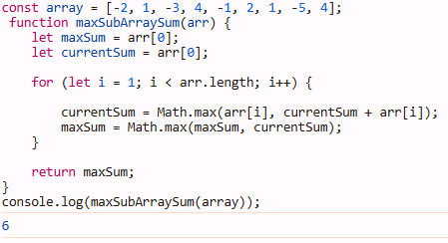

Код для другого завдання:

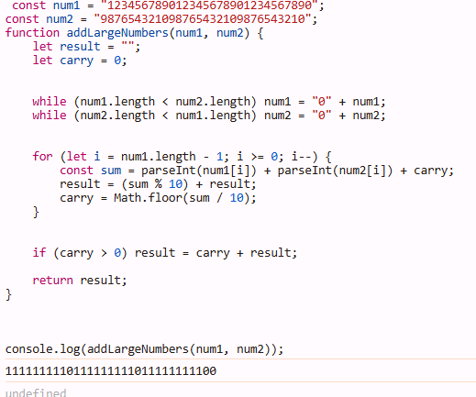

Код для третього завдання:

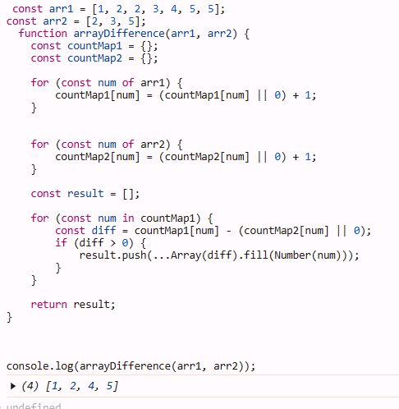

**Висновок:**

За результатами проведеної роботи я знаю основні типи змінних в мові JS; змінювати значення для них; порівнювати їх між собою; навчився використовувати тип змінних array; знаю відмінність між унарними, бінарними, тернарними операторами. Можу використовувати метод concat() для “зчеплення” рядків.